Министерство науки и высшего образования Российской Федерации

Федеральное государственное бюджетное образовательное учреждение

высшего образования

«Ульяновский государственный технический университет»

Факультет информационных систем и технологий

Кафедра: «Вычислительная техника»

«Информационное обеспечение АС»

Отчет по выполнению лабораторной работы №1

«Разработка унифицированной формы документа по традиционной технологии»

Отчет составил

Магистр группы ИВТАСмд-11

Кондратьев П.С.

Отчет принял:

Проф. каф. ВТ, д.т.н

Токмаков Г. П.

г. Ульяновск, 2021

**ВАРИАНТ ЛАБОРАТОРНОЙ РАБОТЫ**Вариант 5. Разработка компонентов ПО АС, используемых для обработки данных документа «Приказ о мерах по обеспечению исполнения Федерального закона» (скриншот документа приведен на Рис. 1).**Цель**

Разработать УФД: традиционным, и формализованным (выполненным на языке XSD) способом, для документа «Приказ о мерах по обеспечению исполнения Федерального закона».

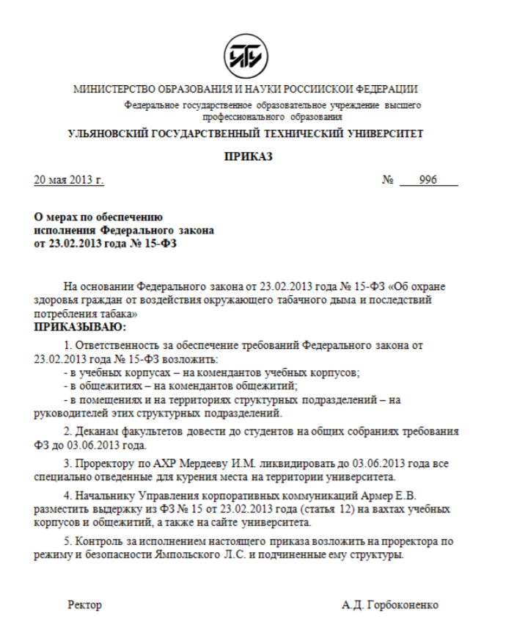

Рис. 1. «Приказ о мерах по обеспечению исполнения Федерального закона»

**Ход работы**

Выше на рисунке 1 приведен пример документа «Приказ о мерах по обеспечению исполнения Федерального закона», который описывается следующей структурой:

1. Шапка документа

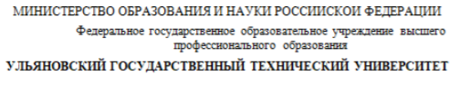

1. Тема документа

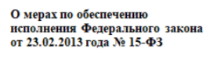

1. Номер и дата документа



1. Содержание документа

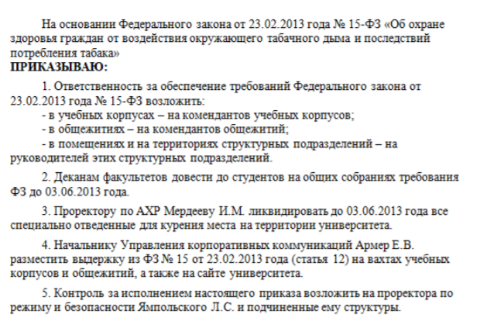

1. Подпись



Из этой структуры выделим следующие объекты документа:

1. Документ, содержит в себе: «Шапка», «Номер» и «Дата» документа, «Тема», «Подпись_должность», «Подпись_фио»
2. Содержание документа, содержит в себе: «Номер» и «Дата» документа, «Преамбула», «Номер_пункта», «Меры»

Описание объекта **ДОКУМЕНТ**.

Объект ДОКУМЕНТ определяется следующими атрибутами: «Номер» –и «Дата» реквизит-признак, а «Шапка», «Тема», «Подпись_должн», «Подпись_фио» реквизиты-основания.

Показатели, описывающие объект ДОКУМЕНТ приведены в нижеследующем списке:

– «Номер» «Дата» | «Шапка»;

– «Номер» «Дата» | «Тема».

– «Номер» «Дата» | «Подпись_должн».

– «Номер» «Дата» | «Подпись_фио».

Реквизитный состав объекта ДОКУМЕНТ для представления в машинной памяти имеет вид:

– «Номер» «Дата» – реквизит-признак;

– «Шапка» – реквизит-основание;

– «Тема» – реквизит-основание.

– «Подпись_должн» – реквизит-основание.

– «Подпись_фио» – реквизит-основание.

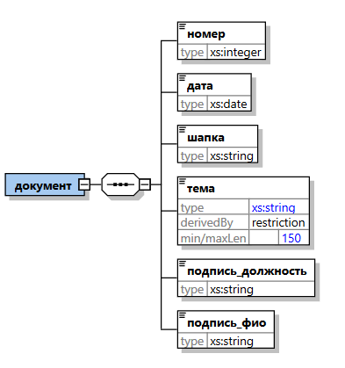

Рис.2 Объект ДОКУМЕНТ

Описание объекта **СОДЕРЖАНИЕ_ДОКУМЕНТА**.

Объект СОДЕРЖАНИЕ_ДОКУМЕНТА определяется следующими атрибутами: «номер_п» – реквизит-признак, а «Преамбула», «Меры», «Номер» и «Дата» документа реквизиты-основания.

Показатели, описывающие объект СОДЕРЖАНИЕ_ДОКУМЕНТА приведены в нижеследующем списке:

– «номер_п» | «Преамбула»;

– «номер_п» | «Меры»;

– «номер_п» | «Номер»;

– «номер_п» | «Дата».

Реквизитный состав объекта СОДЕРЖАНИЕ_ДОКУМЕНТА для представления в машинной памяти имеет вид:

– «номер_п» – реквизит-признак;

– «Преамбула» – реквизит-основание;

– «Меры» – реквизит-основание;

– «Номер» – реквизит-основание;

– «Дата» – реквизит-основание;

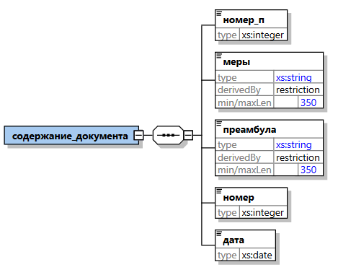

Рис.4 Объект СОДЕРЖАНИЕ_ДОКУМЕНТА

На Рис. 5 приведена структура документа, представленная в виде XML-схемы в соответствии со спецификацией XSD.

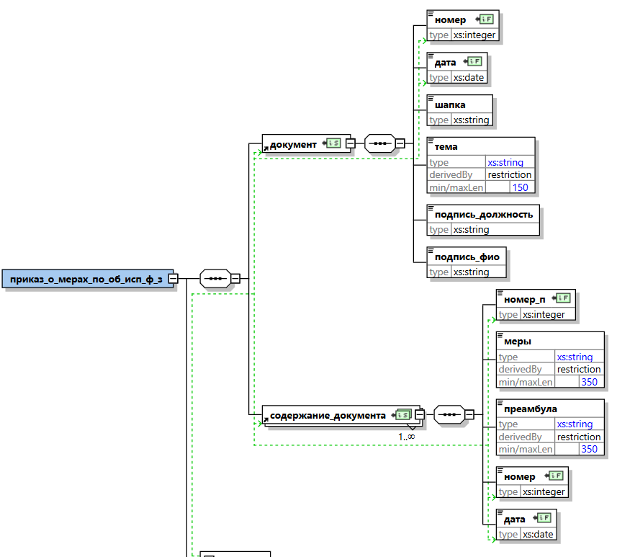

Рис. 5 – XML-схема документа Документ «Приказ о мерах по обеспечению

исполнения Федерального закона»

**Вывод:** в результате была разработана унифицированная форма документа по традиционной технологии и формализованным (выполненным на языке XSD) способом.